ООО «Турцентр-ЭКСПО» г. Белгород, ул. Щорса, 64 а, III этаж
Остановка ТРЦ «Сити Молл Белгородский»
www.turcentr31.ru т./ф: (4722) 28-90-40; тел: (4722) 28-90-45; +7-951-769-21-41

ЛАЗАРЕВСКОЕ, «ТРОЯ» (с бассейном) Лето 2024
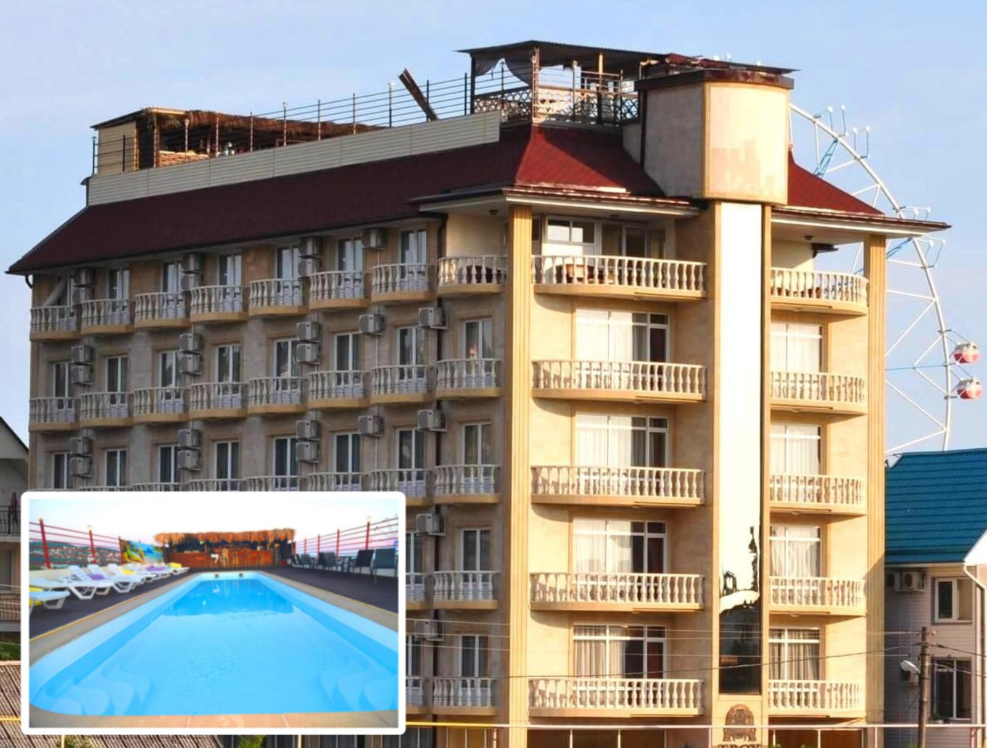Гостевой дом «Троя» — расположен в центре п. Лазаревское. Поселок Лазаревское один из наиболее популярных курортов Большого Сочи. Курорт Лазаревское - это 280 дней солнца и тепла в году. Чистое море, красивые природные маршруты, развитая инфраструктура. Гостевой дом «Троя» находится в удобном месте относительно моря - по пути на море не нужно переходить ж/д пути и федеральную трассу. Рядом парк «Культуры и Отдыха», где расположены масса веселых аттракционов и самое большое в России колесо обозрения. Современный, эксклюзивный интерьер с наличием лифта очень нравится гостям. А большой бассейн на крыше с прекрасным панорамным видом на весь курорт и чилаут бар «La Bella», где вы можете с удовольствием проводить время, слушать музыку, попивать любимые напитки не оставят вас без приятных воспоминаний. Собственный салон красоты и спортивный зал добавят удовольствия времяпровождения в «Трое». Самый лучший, чистый и красивый пляж с набережной находится всего 250-ти метрах.
Размещение: 1-но, 2-х, 3-х местные номера с удобствами (WC, душ, ТВ, кондиционер, холодильник, односпальные или двуспальная кровати, прикроватные тумбочки, шкаф, стол, журнальный столик, посуда, вешалка, зеркало, балкон (общий), интернет).
«Стандарт» 1-но, 2-х местные номера с удобствами и балконом (WC, душ, ТВ, кондиционер, холодильник, односпальные или двуспальная кровати, прикроватные тумбочки, шкаф, журнальный столик, стол, посуда, вешалка, туалетный столик, ванные принадлежности, балкон с видом на море или горы, интернет).
«Семейные» 2-х комнатные 4 - х местные номера с удобствами и балконом (WC, душ, ТВ, кондиционер, холодильник, односпальные и двуспальная кровати, мягкая мебель, прикроватные тумбочки, шкаф, журнальный столик, кухонный гарнитур, обеденная зона, посуда, прихожая, вешалка, зеркало, ванные принадлежности, балкон с летней мебелью, интернет).
«Люкс» 2-х комнатные 5 - ти местные номера с удобствами и террасой (WC, душ, ТВ, кондиционер, холодильник, двуспальная кровать, диван-кровать, кресло-кровать, прикроватные тумбочки, стол, посуда, зеркало, шкаф, ванные принадлежности, меблированная терраса, интернет).
Пляж: 3 мин - мелко-галечный.
Питание: собственная столовая халяль работает с 08.00 до 19:00(питание за доп. плату), есть бар на крыше.
Дети: до 5 лет на 1 месте с родителями – 7350 руб., до 12 лет скидка на проезд – 200 руб.

Стоимость тура на 1 человека (7 ночей)

Размещение  заезды | 1-но мест.  с  удоб. | 2-х мест.  с удоб. | 3-х мест.  с удоб. | СТАНДАРТ  с удоб. с балконом |  |  |  | СЕМЕЙНЫЙ  2-х комн.  4-х мест.  с удоб.  с балконом | ЛЮКС  2-х комн.  5-ти мест.  с удоб.  с террасой | Доп. место (кресло-кровать)
 |  |  |  | 1-но мест. |  | 2-х мест.
 |  |  |  | с видом  на море | без вида  на море | с видом  на море | без вида  на море
03.06.-12.06. | 19250 | 15250 | 14950 | 23650 | 21550 | 17350 | 16300 | 13750 | 14150 | 11550
10.06.-19.06. | 20450 | 16250 | 15200 | 25300 | 23300 | 18250 | 17300 | 14300 | 14600 | 11750
17.06.-26.06. | 21850 | 16550 | 15400 | 27300 | 25250 | 19450 | 18300 | 14900 | 15100 | 11750
24.06.-03.07. | 22500 | 16950 | 15950 | 27800 | 25550 | 19750 | 18900 | 15100 | 15300 | 11950
01.07.-10.07. | 26950 | 19250 | 16600 | 30500 | 27700 | 21350 | 20500 | 15500 | 15800 | 11950
08.07.-17.07. | 27950 | 19550 | 16900 | 30800 | 27900 | 21950 | 20700 | 15700 | 16200 | 11950
15.07.-24.07. | 29750 | 20950 | 17800 | 33500 | 28900 | 23700 | 21200 | 16950 | 17700 | 12250
22.07.-31.07. | 29750 | 20950 | 17800 | 33500 | 28900 | 23700 | 21200 | 16950 | 17700 | 12250
29.07.-07.08. | 29750 | 20950 | 17800 | 33500 | 28900 | 23700 | 21200 | 16950 | 17700 | 12250
05.08.-14.08. | 29750 | 20950 | 17800 | 33500 | 28900 | 23700 | 21200 | 16950 | 17700 | 12250
12.08.-21.08. | 29750 | 20950 | 17800 | 33500 | 28900 | 23700 | 21200 | 16950 | 17700 | 12250
19.08.-28.08. | 29750 | 20950 | 17800 | 33500 | 28900 | 23700 | 21200 | 16950 | 17700 | 12250
26.08.-04.09. | 29250 | 20450 | 17300 | 33000 | 28200 | 22600 | 19800 | 16750 | 17500 | 11950
02.09.-11.09. | 22500 | 17900 | 16300 | 27800 | 25500 | 20200 | 18500 | 14950 | 16000 | 11950
09.09.-18.09. | 20950 | 17600 | 15950 | 24850 | 22900 | 18500 | 17500 | 14350 | 15000 | 11750
16.09.-25.09. | 19450 | 15450 | 15150 | 23850 | 21750 | 17550 | 16500 | 13950 | 14350 | 11550
23.09.- 02.10 | 19250 | 15250 | 14950 | 23650 | 21550 | 17350 | 16300 | 13750 | 14150 | 11550
В стоимость входит: проезд на автобусе, проживание в номерах выбранной категории, сопровождение, страховка от несчастного случая. Курортный сбор за доп. плату.
Выезд из Белгорода еженедельно по понедельникам.
Хочешь классно отдохнуть – отправляйся с нами в путь!!!!

